Полезная медь
Медь – один из первых металлов, хорошо освоенных человеком из-за доступности для получения из руды и малой температуры плавления. Этот металл встречается в природе в самородном виде, причём даже чаще, чем золото и серебро, которые обладают крайне низкой химической активностью. Так, например, золото практически не теряет своего блеска даже за длительное время.
В промышленности большое значение имеют некоторые горные породы и минералы, содержащие медь, наиболее известны из них халькопирит CuFeS и халькозин Cu₂S.
В чистом виде медь – металл золотистого цвета с красноватым оттенком. Исключительно хороший тепло- и электропроводник, что способствует его активному применению в быту и промышленности. Медь также иногда называют музыкальным металлом.
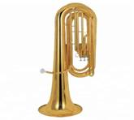 | 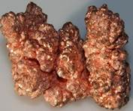 | 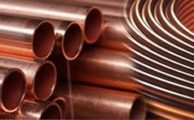
По химическим свойствам медь довольно инертный металл, и в отличие от железа, ни с водой, ни с разбавленными кислотами (кроме азотной) не взаимодействует. При нагревании медь легко окисляется кислородом в оксид меди(II) чёрного цвета, горит в парах серы и хлора.
В настоящее время активно используются сплавы меди. Наиболее известными из них являются бронза и латунь.
Медь является необходимым элементом для всех высших растений, животных и человека. Здоровому взрослому человеку необходимо поступление меди в количестве 0,9 мг в день. Наибольшее её количество содержится в печени рыбы. Важно заметить, что риски для здоровья человека от недостатка меди в организме многократно выше, чем риски от её избытка.
1. Расположите названные в тексте металлы в порядке снижения их химической активности.

Ответ (критерии оценивания)

2. Заполните пустые клетки в таблице на основании соответствия между физическим свойством меди и изделием (продуктом производства), получаемом на основании этого свойства.
Физическое свойство | Изделие, продукт
? | Скульптура, медные музыкальные инструменты
Теплопроводность | ?
? | Провод, кабель

Ответ (критерии оценивания)

3. К какому классу веществ относится продукт взаимодействия меди с неметаллами? Приведите пример уравнения одной из реакций. Дайте названия образующимся продуктам реакции.

Ответ (критерии оценивания)

4. На медных и бронзовых изделиях часто появляется зеленовато-коричневый налет, именуемый «патина». Патина (итал. «рatina») представляет собой появляющийся со временем слой оксидно-карбонатной пленки на поверхности меди и её сплавов. Сформулируйте гипотезу, объясняющую с химической точки зрения причину появления патины.

Ответ (критерии оценивания)

5. О какой форме существования меди идёт речь при обсуждении её роли для растений, животных и человека?
 | 1) | простое вещество
 | 2) | химический элемент
 | 3) | сложное вещество
 | 4) | смесь веществ

Ответ (критерии оценивания)

(источник задания: http://oge.fipi.ru/os/xmodules/qprint/index.php?proj_guid=0CD62708049A9FB940BFBB6E0A09ECC8&theme_guid=B5ABAFAA3D60BFE8443A044012D0ED96&md=qprint&groupno=1)

